Highbond-Anker FHB II-A S M16x95/100 R FHB II-A S M16x95/100 R VERBUNDANKER

fischerwerke

Eigenschaften

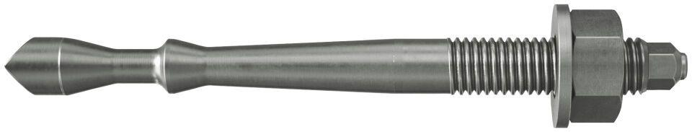

GTIN:

4006209976432

HAN:

097643

Art der Anker

Verbundtraganker

Werkstoff

Edelstahl

Gewindeart

metrisch

Gewindemaß

M16